2017-8-3

uhope

浙江元亨通信技术股份有限公司

XXL-JOB规范

开发标准约定

**解释权**

文档摘要

|  |  |
| --- | --- |
| 文件名 | Hzz-xxl-job-norm.docx |
| 最新版本 | 1.0.0 |
| 文档创建者 | 蒋家亮 |
| 文档维护者 |  |
| 文档评审者 |  |
| 定稿日期 |  |
| 文档目标 |  |

版本管理

|  |  |  |  |
| --- | --- | --- | --- |
| **版本** | **描述** | **日期** | **作者** |
| 1.0.0 | 创建 | 2017-08-03 | 蒋家亮 |
|  |  |  |  |
|  |  |  |  |
|  |  |  |  |
|  |  |  |  |
|  |  |  |  |
|  |  |  |  |
|  |  |  |  |
|  |  |  |  |
|  |  |  |  |

# Table

表名命名规则：前缀（exe）+ 表名，如：



这样做的原因是：

* 表名分类，方便快速查找
* 通过前缀（exe）就知道是XXL-JOB执行器所涉及到的表名

◆注：exe = executor（执行器）

# JobHandle

@JobHandle注解，value取值规范：名称+后缀（JobHandle），如：



# Port

执行器端口号分配多个，保持唯一性；否则，调用执行器出现异常问题。



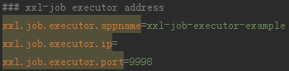

Zhangshilin：port = 9998

Fengtianpei：port = 9997

Jiangjialiang：port = 9996

Liruimin：port = 9995

◆注：便捷开发，成员使用执行器端口号固定

# Constant

常量类命名规范：名称（大驼峰命名）+ 后缀（Constant）



# Domain

实体类命名规范：表名（大驼峰命名）



所有实体类都要实现Serializable接口，实现该接口是便于传输。



实体类中所有属性变量都要求加注释（块注释）

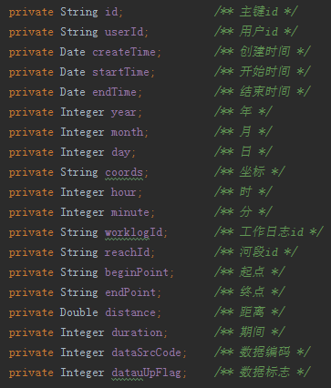

块注释规则：（开头）/** + 空格 + 说明 + 空格 + */（结尾）

◆注：切勿格式化实体类代码

# Enum

枚举类命名规范：名称（大驼峰命名）+后缀（Enum）



# Util

工具类命名规范：名称（大驼峰命名）+后缀（Util）



◆注：UhopeUtil是自制工具类，意思是自己所写的工具公共方法，需要放在该类里。

所有工具类，都要使用static关键字修饰方法或变量，static关键字的作用就是：

**方便在没有创建对象的情况下来进行调用（方法/变量）。**

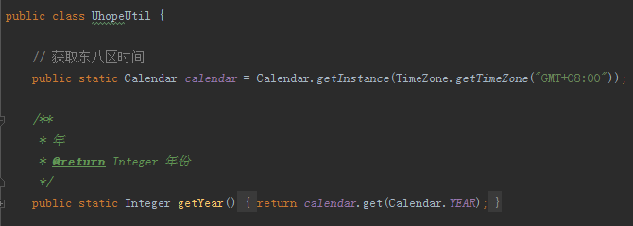

* static注意点： static方法就是没有this的方法。在static方法内部不能调用非静态方法，反过来是可以的。而且可以在没有创建任何对象的前提下，仅仅通过类本身来调用static方法。这实际上正是static方法的主要用途。

# Mapper

Mybatis SQL映射文件（Mapper）

Mapper文件名命名规范：表名（全小写，分隔符‘_’下划线 换成‘－’中划线）



为了提高开发效率和减少代码冗余，尽量不用“resultMap”



查询返回的结果集直接用resultType指向包路径下对应的domain或vo接收





◆注：domain针对单表操作

vo针对多表或单表额外追加的属性值（如查询条件）或存储过程

# Service

Service接口类命名规范：名称（大驼峰命名）+后缀（Service）



# Class

所有类注释规范：

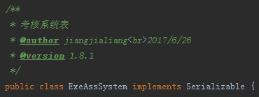

开头：/**

第一行：* + 空格 + 说明

第二行：* + @author + 空格 + 名字全拼 + <br> + 日期（格式为：year/month/day）

第三行：* + @version + 空格 + 版本号（1.8.1固定）如有版本升级统一修改

结尾：*/

# Method

所有方法注释：

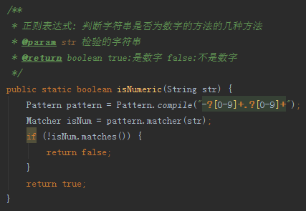

开头：/**

第一行：* + 空格 + 说明

第二行：* + @param + 空格 + 变量名称 + 说明（如有多个参数，则写多行）

第三行：* + @return + 空格 + 返回类型 + 说明

结尾：*/